**Adventsandacht für Familien -**



auch mit kleineren Kindern

\***Zusammenkommen** um den Tisch oder im Kreis

\***Lied**: Wir sagen euch an den lieben Advent…Str.1

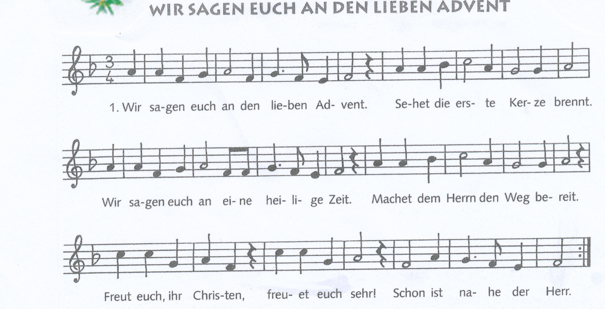 Dabei anzünden der ersten Kerze am Adventskranz

\***Gebet**: Jesus, unser Freund,

Bald feiern wir das Fest deiner Geburt. Wir wollen miteinander den Weg durch den Advent gehen, dabei ruhig werden und an Menschen denken, die dir ganz nahe waren. Damit die Zeit nicht so lang wird haben wir Dinge, die uns dabei helfen. Den Adventskalender oder den Adventskranz. Über seine Bedeutung wollen wir jetzt nachdenken. Sei du uns ganz nahe. Amen

\***Geschichte**: das Geheimnis des Adventskranzes

*bei Bedarf die Geschichte im **Gespräch** nochmals nacherzählen – …vielleicht die Symbole wiederholen – Vergleich mit dem eigenen Adventskranz oder Gesteck

\***wenn gewünscht**: Gebet oder Bitten etc. mit eigenen Worten

**Lied**: Wir sagen euch an….

Oder ein anderes bekanntes Lied

**Was wir noch tun können:**

Basteln des Adventskranzes aus Wellpappe nach der Anleitung

Das Ausmalbild gestalten